Bac S Antilles Septembre 2019 Correction © http://labolycee.org
EXERCICE II : Le casse-tête des sportifs pour soigner un rhume (4 points)
Corrigé réalisé par les élèves de TS3 du lycée Louis Armand 95600 Eaubonne
(lors du confinement 2020)
Jody Camatchy, Vincent Le Meur, Virgile Nancy, Karl Lherminier, Zoé Warichet, Léa Druault, Elisa Decoupigny
1. Structure de l’éphédrine
1.1. L’épéhdrine et l’adrénaline ont une structure voisine car on observe une construction similaire (cycle avec 6 atome de carbone) ainsi qu’un groupe caractéristique hydroxyle OH et amine NH₂ situés au même endroit sur la chaîne carbonée latérale.
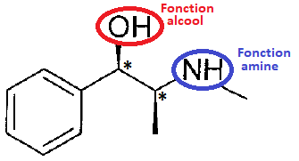
1.2.

1.3. Une molécule chirale est non superposable à son image dans un miroir plan.
La molécule d’éphédrine possède 2 atomes de carbone asymétrique (voir les astérisques sur le schéma). De plus, elle n’a aucun élément de symétrie, elle est donc chirale.

1.4. On sait que deux énantiomères sont deux molécules stéréoisomères chirales, images l’une de l’autre dans un miroir.

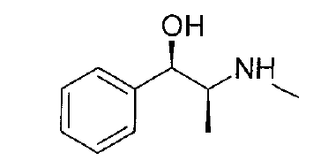
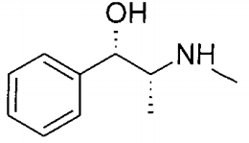
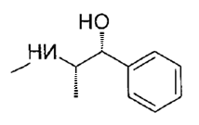
On construit l’image de l’éphédrine dans un miroir. Puis on la tourne de 180°, on obtient alors la molécule II.
OH
NH

On en conclut donc que l’éphédrine et la molécule II sont bien des énantiomères.

1.5. Entre l'éphédrine et les deux pseudoéphédrine on remarque que par rapport à un miroir elle ne sont pas image l’une de l’autre ni superposable mais ont un enchaînement d’atome similaire donc elles sont des diastéréoisomères.

2. Synthèse racémique de l’éphédrine
2.1. On assiste à une réaction d’addition puisqu’il y a l’ajout du H₂ sur la double liaison C=N.
La double liaison disparaît et laisse place à deux liaisons simples.

2.2. Le nickel de Raney n’apparaît pas dans l’équation de réaction ni comme réactif, ni comme produit.
Il a un rôle de catalyseur qui est une substance qui augmente la vitesse d'une transformation chimique.

2.3. Le mélange est un mélange racémique (mélange qui contient 50% de chaque énantiomères), on a donc la même proportion d’éphédrine (1R-2S) et d’éphédrine (1R-2R) donc on a pour chacune 5 g car on obtient 10 g de produit purifié.
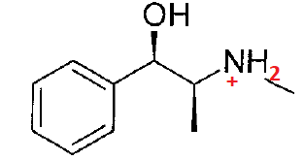
3.1.

3.2. Il faut diminuer le pH du milieu pour que celui-ci devienne inférieur au pKa du couple de l’épédrine.
On propose comme réactif l’oxonium de formule H₃O⁺. On obtient alors :
B + H₃O⁺ → BH⁺ + H₂O

3.3. Le pKa du couple BH⁺/B vaut 9,65 et le pH du milieu c’est-à-dire du sang ici, est compris entre 7,32 < pH < 7,42.
Donc, on a 9,65> 7,42>7,32, soit pKa > pH.
L’acide prédomine et l’éphédrine se trouve sous forme acide dans l’organisme.
Cette forme acide est une forme ionique dont les données nous indiquent qu’elle est mieux absorbée par l’organisme.

